Слайды 1-7

Тема:
Организационно-педагогические условия создания информационной образовательной среды в сельской общеобразовательной школе

Цель:
«Автоматизация учебно-воспитательного процесса и управления школой на основе сетевых локальных и Интернет технологий»

Материально-техническое обеспечение

Локальная компьютерная сеть

Программно-методическое обеспечение

Правовое пространство КЭП
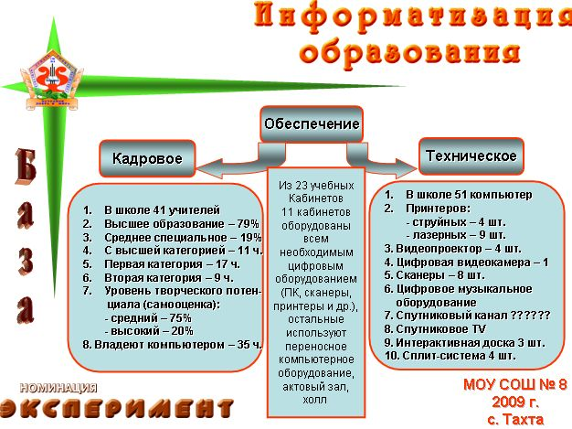
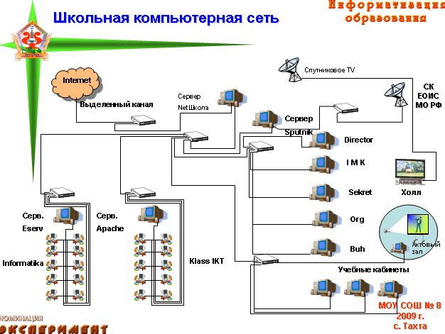

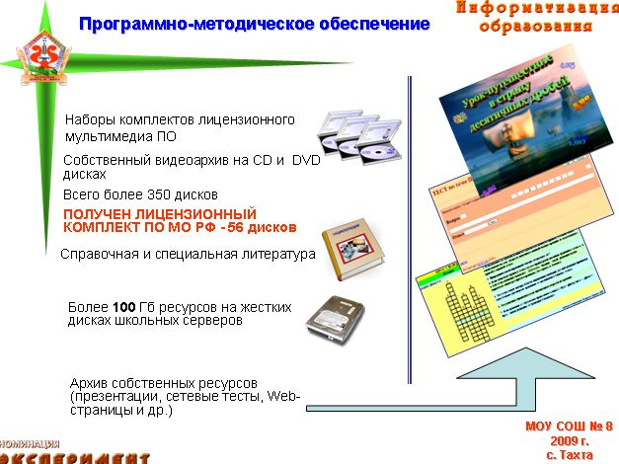
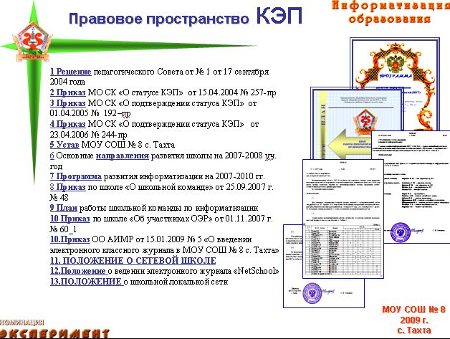

Слайд 8
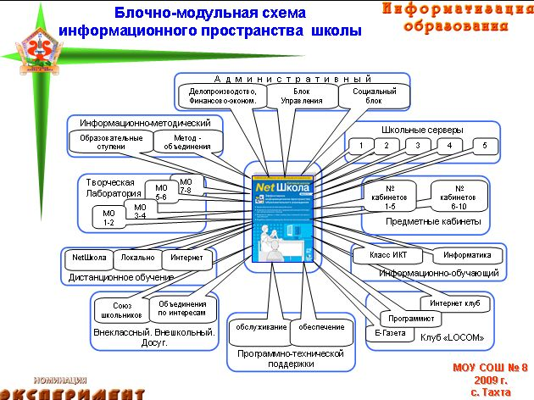

Слайд 9
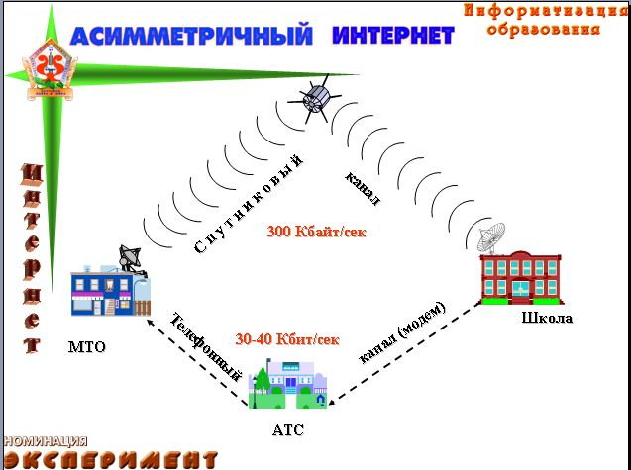

Слайд 10
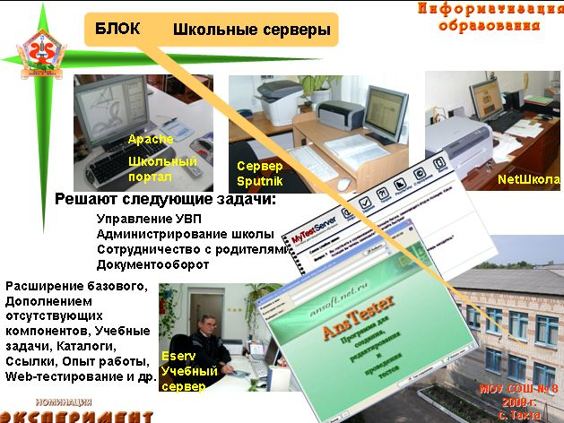

Слайд 11
Управление и Кадры
- Зам.директора по ИТ
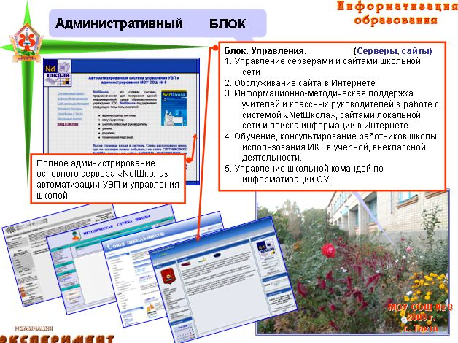
- Программист
- Сетевой оператор

Слайд 14
Информационно-методический кабинет
- Зам.директора по УВР
- Методист школы

Слайд 21
Предметные кабинеты
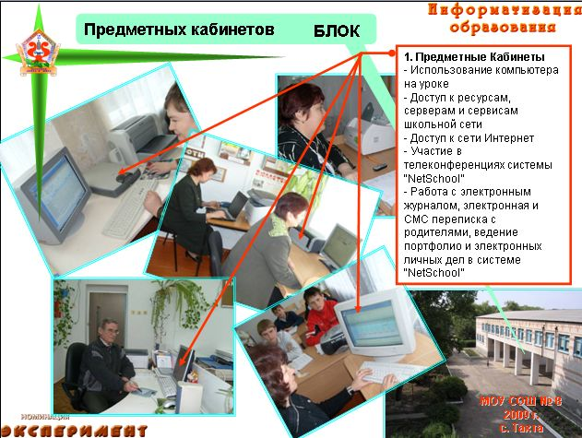

Слайд 22
Классный журнал
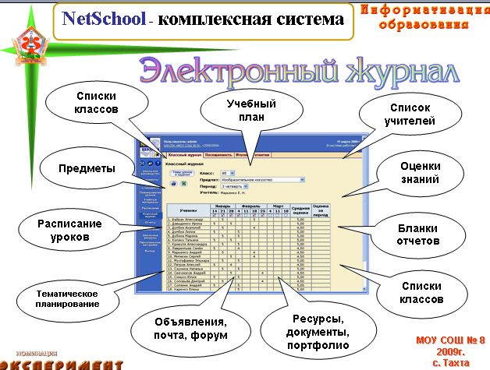

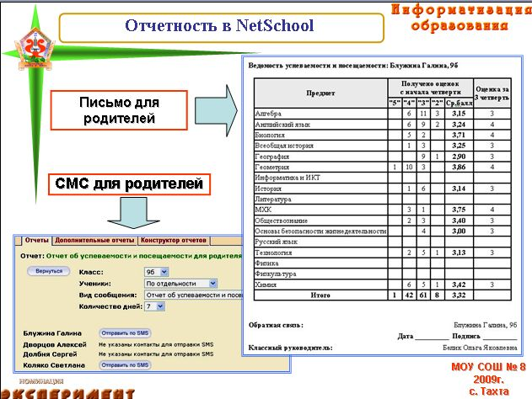
Слайд 23-25
Отчетность
- Учителя предметники
- Классные руководители
- Родители

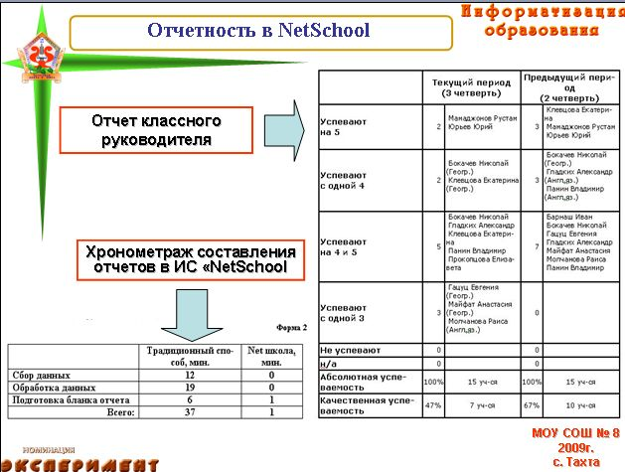

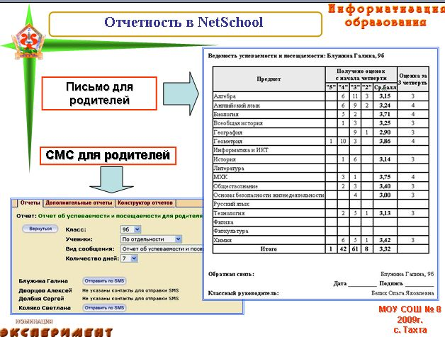

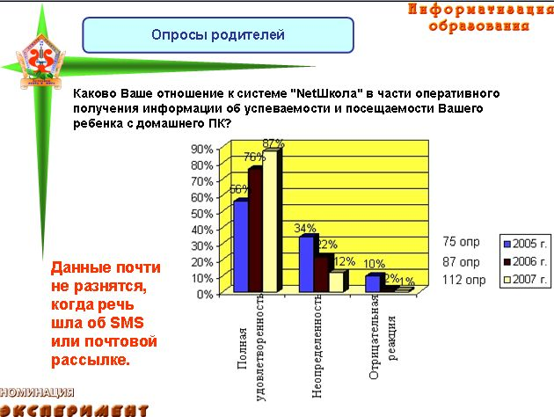
Слайд 27-28
Опросы

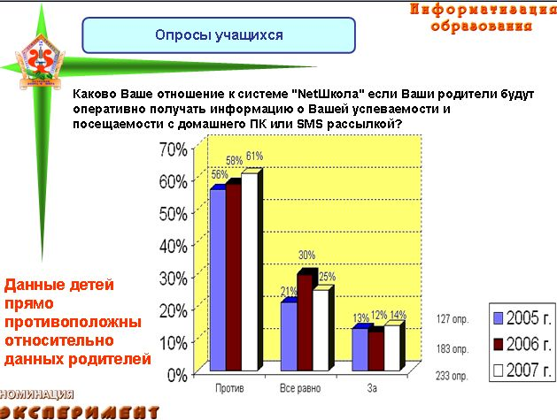

ЗАКЛЮЧЕНИЕ

На основании глубокого анализа работы Краевой Экспериментальной Площадки (КЭП) по теме «Организационно-педагогические условия создания информационной образовательной среды в сельской общеобразовательной школе» можно констатировать, что тема данного проекта раскрыта полностью, цель «Создание единого информационного образовательного пространства муниципального образовательного учреждения СОШ № 8 с. Тахта достигнута. Задачи, стоящие перед ОУ и его коллективом: создание скоростной локальной сети с выходом в Интернет, материальная база ИКТ, ИКТ-компетентность учителей и учащихся, создание сервисов локальной сети (серверы, сайты и др.), автоматизация УВП и управление школой с использованием ИС «NetSchool» в целом решены.

Характеристика результатов:
- актуальность – ОЭР создания единой информационной среды на основе ИС «Net Школа» и других компонентов отвечает требованиям времени в условиях информационного общества и внедрение в образование ее как средства информационно-коммуникационных технологий является повышением эффективности, научности, совершенства процессов управления и обучения;
- новизна – данный эксперимент действительно является в образовании нововведением, учитывая, что в подавляющем большинстве регионов отсутствует нечто подобное;
- автоматизация – используемое средство ИКТ позволяет почти полностью автоматизировать процессы управления и обучения, а также создание, поиск, хранение информации, ее обмен всеми участниками образовательного процесса;
- общение – средствами, созданными в «Net Школе» (почтовые ящики, электронная почта, доска объявлений, конференции), осуществляется оперативная пересылка информации как в off-line, так и в on-line;
- дистанционность – располагая возможностью размещения электронных учебников, заданий учащимся, тестовый, методический материал и др. система позволяет организацию обучения не только в школе, но и на дому, углубленное изучение материала в различных областях знаний, отдаленным школам, пользоваться услугами электронных библиотек, медиатек;
- расширяемость – в первую очередь система позволяет увеличивать постоянно количество пользователей, наполнение информационным материалом базы данных, во-вторых, она имеет возможность дополняться новыми разделами, а также иметь выход в другие сети, вплоть до глобальной – Internet;
- защищенность – система надежно защищена от несанкционированного доступа;
- простота – имея Web-интерфейс, она доступна для любого персонального компьютера, имеющего установленный программу-браузер, не требует больших ресурсов;
- доступность – в локальной сети проблемы доступа совершенно отсутствуют, через удаленный доступ требуется надежная телефонная линия и модем, хотя доступ только с разрешения (имя и пароль);
- наглядность – система «Net Школа» имеет достаточно понятный, по дизайну хороший и удобный интерфейс, что ценное, так это полную систему помощи на любом этапе.

Методы и методики реализации проекта:
Реализуемость проекта осуществляется на основе существующих методов и методик, применяемых в информационно-коммуникационных технологиях.
Проведение технических работ осуществляется в соответствии с требованиями инструкций к отдельно каждому устройству и устанавливаемых модулей на ПК. Соответствующими методами, нормами, условиями подключения и техники безопасности, с применением инструментов, приспособлений и инвентаря, определенных Государственными стандартами. Осуществление технических работ проводится соответствующими специалистами (программистами, техниками и т.д.) на основе и методами разработанными специалистами и фирмами-разработчиками, представленными в документации к ПО и ОС.
Важным методом системы является ОТКРЫТОСТЬ и БЫСТРЫЙ ДОСТУП к данным участников образовательного процесса (успеваемость, посещаемость занятий учащимися, выполняемость заданий и др.), а традиционность принятия мер заменяется общением через электронную почту, сообщения заинтересованным лицам (родителям, классным руководителям)
Методы внутришкольного контроля и управления процессом образования осуществлять гораздо проще и быстрее, а главное система располагает полнотой данных для их осуществления (календарно-тематическое планирование, система заданий каждому ученику, электронные учебники и др.)
Метод домашнего контроля со стороны родителей также автоматизируется, если даже нет домашнего компьютера. Классный руководитель, завуч может осуществлять рассылку данных на бумажных носителях, которые автоматически накапливаются у каждого ученика и не требуется длительная их выборка.
В условиях сетевой школы ученики получают возможность прикоснуться к современным технологиям обучения, таким как: дистанционное обучение в рамках района, школы, а с выходом в Интернет и в центральных Вузах России, тестирование знания и их сертификация, углубление знаний по интересам и многое
другое
Система позволяет на высоком автоматизированном уровне осуществлять дифференцируемой подход к обучению части школьников, применять групповые формы обучения.
Важным фактором является и организация распространения педагогических знаний родительской общественности через компьютерную сеть системы «Net Школа»

